Учебно-методическое пособие «Поем, играем, пляшем»

Для детей 1,5 -3 х лет.

Автор Лактионова Любовь Викторовна, музыкальный руководитель ГБДОУ детский сад№60 компенсирующего вида Кировского района г.Санкт-Петербурга.

Пение-основное средство музыкального воспитания, это один из любимых видов музыкальной деятельности детей.

Желание петь возникает у ребенка в самом раннем возрасте. Выразительные интонации человеческого голоса, которые сопровождаются мимикой, привлекают внимание самых маленьких детей. Они улыбаются, «гулят», эмоционально откликаясь на ласковое пение и поглаживание мамы. Песенка и развлечет и успокоит малыша, будет способствовать обогащению эмоционального мира ребенка.

Музыкальные проявления у детей на 2-3 годах жизни связаны с развитием восприятия окружающего мира. Обогащается эмоционально-двигательная сфера, активно развивается речь. Более содержательным становится общение со сверстниками и взрослыми. Расширяется слуховой опыт. Малыши очень эмоционально откликаются на простейшие музыкальные игрушки: мелодичное звучание колокольчика, металлофона, дудочки, постукивание по бубну, барабану, погремушке, шуршание и звон шумовых музыкальных инструментов.

Дети постепенно осваивают некоторые движения под музыку: хлопают в ладоши, машут и поворачивают кисти рук, исполняют легкие приседания, притопывают ногами, кружатся. Они включаются в игру, связанную с содержанием песни и выполняют простые игровые действия.

На своих музыкальных занятиях я использую и авторские песенки-игры на развитие чувства ритма, динамики, звуковысотности, тембрового слуха, сенсорных способностей, дети легко осваивают музыкально-ритмические движения.Все занятия проходят в игровой форме. Игрушки, куклы би-ба-бо,картинки,музыкальные инструменты ландшафтные игрушки, платочковые куклы, модульная доска, атрибуты из бросового материала, ширма, шумовой оркестр -украшают музыкальные занятия,   
вызывают эмоциональный отклик у детей и желание играть и двигаться под музыку .

Чтобы сконцентрировать внимание детей на игрушку или атрибут игры, я сочиняю небольшие стихотворения.

Знакомство с музыкальными инструментами, развитие ритма. (эти песенки пою a cappella)

1.**БАРАБАН**

Музыкальный руководитель приносит барабан.

Посмотрите,бам, бам, бам. (стучу по барабану)

Принесла вам барабан.

Вот красивый он какой,

постучите-ка со мной.

Звучит р.нар .мелодия "Полянка" (подвижно играют)

Песенка

Бам-бам, бам, бам, сту-чит бара-бан ( играют медленнее, ровными четверями)

Бам-бам, стучи , те-перь мол-чи! (поднимают палочки вверх)

2. **ЧЕРЕПАХА** (развитие ритма, различение темпов и звуков по высоте )

Кто же в гости к нам идет?

Очень медленно ползет.

Твердая рубашка, (гладит игрушку)

Это-черепашка.

Песенка.

1к Топ-топ, топ-топ, че-ре- па-ха.(дети стучат в ритм со словами)

Топ-топ, топ-топ, че-ре-па-ха.

Дол-го пол-зет, и к нам и-дет.Стоп!( дети поднимают палочки вверх)

Музыкальный руководитель- медленно шла черепашка, а кто там бежит к нам?

3. **ЗАЙЧИК**

Ой, зайчонок прискакал!

Он к ребятам прибежал.

Зайка быстро скачет,

Прыгает,как мячик!

Песенка.

1к Зайка-заинька бежит, зайка лапками стучит. (играют быстро)

Прыг да скок, прыг да скок,убегай скорей в лесок! 2раза.

4. **ЦВЕТНЫЕ КРЫШКИ**  (музыкально- ритмическая игра)

(Музыкальный руководитель приносит цветную коробочку).

Волшебная коробочка,а что же в ней лежит?

Немножко покачаю (встряхивает),

Вы слышите, шуршит.(Раздает детям)

Песенка.

1к Вот какие, вот какие наши крышечки цветные(вращают кисти рук)

Тук-тук ,тук да тук, звонкий и веселый стук. (стучат)

2к Мы шагаем, мы шагаем и стучим и все играем.

Тук-тук ,тук да тук,звонкий и веселый стук.

3к Приседайте, приседайте, тихо, крышки, не играйте.(пружинка, руки за спину)

Спрячем в кулачок, тихо-тихо и молчок.

4к Где же крышки, покажите, по коленкам постучите.

Тук-тук, тук да тук, звонкий и веселый стук.

5.**МАРАКАСИКИ** (Муз-ритмическая игра)

(Музыкальный руководитель приносит яркий мешочек)

У меня цветной мешочек, ручку опусти, дружочек.

Что же там, доставай, покачай, поиграй!

(футляр от киндерсюрприза)

Тикают, как часики, наши маракасики.

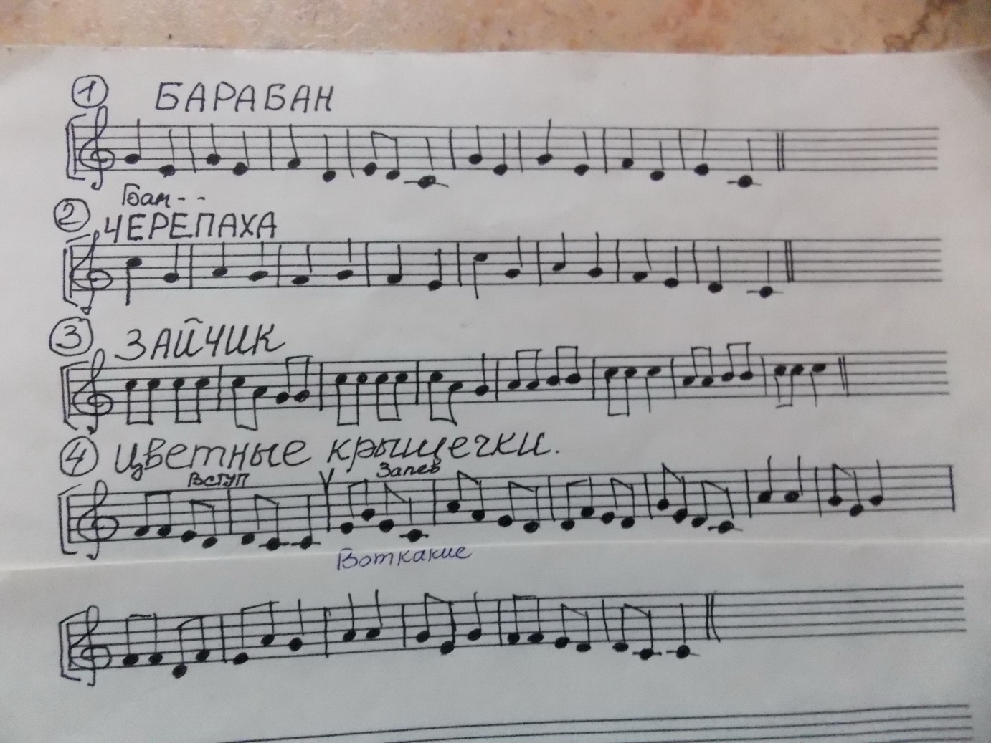

Песенка

1к Маракасики-игрушки зазвенят , как погремушки.

Тук, тук, туки-тук, вот какой веселый стук! 2р

2к Маракасики подняли, поскорее побежали.

Вот как мы бежим, маракасиком звеним. 2р

3к Маракасики устали, мы присели их катали. (катают ладошками)

Вот так покатай с маракасиком играй.

4к Встали.

Маракасик звонкий мой, попляши-ка ты со мной!

Прыг-скок, попляши, очень рады малыши! (прыгают и звенят маракасами)

6. Коммуникативная игра **ЛАДОШКА**

Песенка

1к Вот ладошка у меня, покажи-ка, где твоя?

Можно мне погладить? Надо нам поладить. 2р. (глажу ладошку ребенка)

2к Будет пальчик мой плясать и Аленку щекотать. (пальчики прыгают по ладошке)

Пальчики гуляли, а теперь обняли!

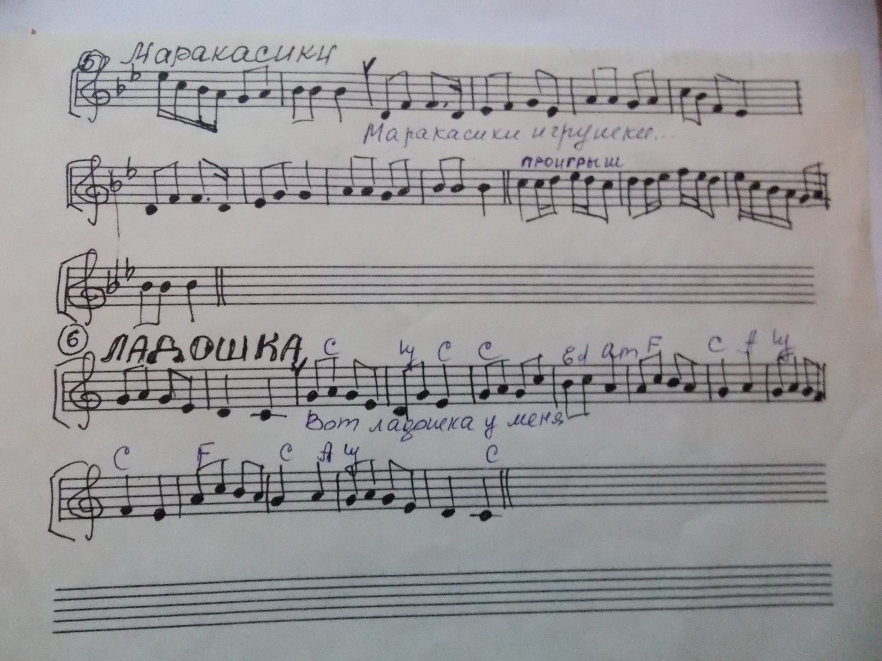

7.**ВЕСЕЛЫЕ СИНИЧКИ (подвижная игра)**

(музыкальный руководитель показывает игрушку, картинку,куклу би-ба-бо синички)

Здравствуй, синичка, хочешь водички?

--Нет, будем мы играть, как птички летать.

Песенка.

1к Вот крылышки у птичек, у маленьких синичек (дети стоят, помахивают крыльями)

Они в саду летают, порхают так легко. ( летают ,проигрыш)

2к Присели на дорожку и поклевали крошки, (клюют)

А вкусные какие, мы поклюем еще. (проигрыш)

3к Синички отдыхают, а рядом Кот гуляет. (игрушка)

Он хитрый, он плутишка, поймает вас и все! (проигрыш-Кот ловит птичек).

8. **МИШКА (муз- ритмическая игра)**

(Музыкальный руководитель приносит корзинку с шишками и плюшевого Медведя)

Здесь косолапый Мишка с корзинкою гулял,

И на лесной дорожке все шишки растерял. (рассыпает)

Песенка.

1к Мы Мишке помогаем, все шишки соберем (собирают по 2 шишки)

Мы весело играем и песенку поем.

Тук-тук , тук-тук, песенку поем.2 р

2к За спину спрячем шишки, ты, Мишка, их найди!

Теперь протянем ручки: ну вот они, гляди.

Спрячем шишки, Мишка, их найди!

Вот и шишки, ну-ка, погляди.

3к Теперь в корзинку Мишке все шишки отнесем.

Все сложим аккуратно и песенку споем (кладут)

Ля-ля, ля-ля, песенку споем. 2р.

МЕВЕДЬ Вот спасибо, ребятишки, все за игру вам и за шишки!

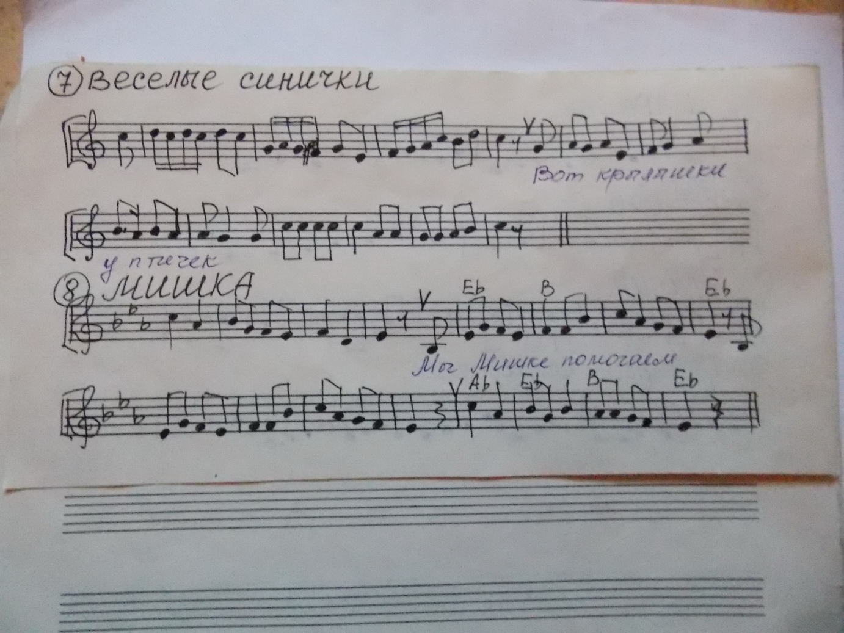

9. **КУВШИНЧИКИ (муз игра)** (стаканчики из-под иммунеле с крупой)

(Музыкальный руководитель приносит коробку с кувшинчиками)

Вот кувшинчики стоят, разноцветные блестят.

Приглашают поиграть, будем с ними танцевать?

Песенка.

1к Кувшинчик мой, кувшинчик мой, такой красивый и цветной.(качают на ладошках)

В ладошках он качается, ребятам очень нравится.

2к Поглажу я кувшинчик мой ,такой красивый и цветной.(держат в кулачке, гладят)

Еще немного отдохнет, потом плясать со мной начнет.

Музыка "**Бульба**" бел. нар. мел.

1к По дорожке, по дорожке мы с кувшинчиком бежим (держат за горлышко)

По дорожке, по дорожке, а теперь мы позвеним.

(2ч музыки--встряхивают рукой,звенят.)

2к Спрячем за спину кувшинчик, вот он, вот он, посмотри .(показали)

Спрячем за спину кувшинчик, мы играем, 1,2,3.

(звенят )

3к Мы по донышку стучали, а кувшинчик нам играл,

Мы подонышку стучали, каждый пальчик поплясал.

(звенят)

Присели.

4к Ох, кувшинчики устали, пусть немножко полежат.

Мы ладошкой их катали, баю-баю, пусть поспят.

(катают ладошкой)

5к Дружно встали мы на ножки, ты проснись, кувшинчик, мой.

Мы попрыгаем немножко, поиграем мы с тобой!

(прыгают и звенят).

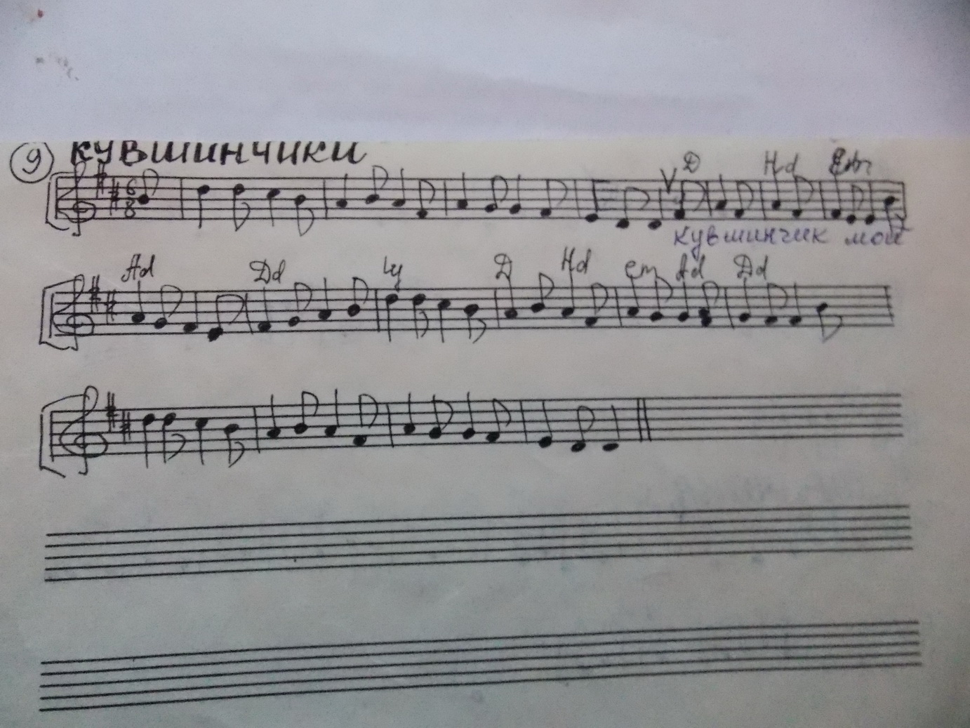

СОДЕРЖАНИЕ

1 Барабан

2 Черепаха

3 Зайчик

4 Цветные крышки

5 Маракасики

6 Ладошка

7 Веселые синички

8 Мишка

9 Кувшинчики